**Comunicato stampa del 30 dicembre 2021**

**Il primo Bosco on line delle Vittime del Dovere, nate o cadute sul territorio lombardo**

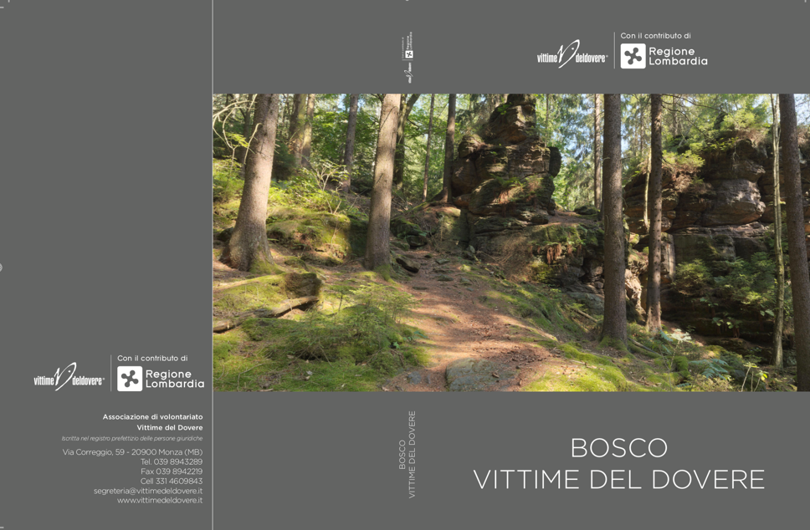

**Sensibilizzare la comunità sul tema del sacrificio di quanti hanno donato la propria esistenza o la propria integrità fisica per la sicurezza, la democrazia e la libertà della nostra Nazione. Storie di vita di donne e uomini straordinari, per quanto umili e semplici, rappresentano esempi impareggiabili di rettitudine, altruismo, onestà e coraggio. Testimonianze che evocano intrinsecamente l’elogio ad una normalità capace di esaltare l’essenza umana di portare carichi valoriali che, se diffusi in modo capillare all’interno del tessuto sociale, costituiscono un potente mezzo per fare prevenzione**.

E’ con questo obiettivo che **l’Associazione di Volontariato Vittime del Dovere**, che rappresenta sul territorio nazionale le famiglie di appartenenti alle Forze dell’Ordine, Forze Armate e Magistratura caduti o rimasti invalidi nell’adempimento dei propri compiti istituzionali, ha dato vita al **primo “Bosco delle Vittime del Dovere”.**

Il tema della memoria è da sempre uno degli obiettivi che guida in ambiti diversificati l’attività dell’Associazione, sia a livello nazionale sia sul territorio di Regione Lombardia. Da oltre un decennio vengono realizzati numerosi progetti volti ad onorare coloro i quali hanno sacrificato la propria vita per la legalità e per la giustizia, in difesa del popolo e dello Stato.

A seguito dell’iscrizione dell’Associazione al registro delle Associazioni Combattentistiche, d’Arma e delle Forze dell’Ordine di Regione Lombardia con **Decreto n.14724 della Direzione Generale Sicurezza del 27/11/2021** è stato possibile partecipare al bando di assegnazione del contributo per la realizzazione di un albo d’oro e di un sito internet che raccolgono i riferimenti, le foto e le storie delle Vittime del Dovere, nate e/o decedute sul territorio lombardo. Ciò ha permesso di concretizzare un’opera, che da tempo si voleva realizzare, per ricordare il sacrificio di tutte le Vittime del Dovere, al fine di valorizzare l’autentico patrimonio etico del nostro Paese.

Sarà dunque un “**bosco virtuale**” della memoria a commemorare le Vittime del Dovere e il loro sacrificio. L’idea di fondo è quella di creare un luogo vivo, altamente simbolico, capace di accogliere il ricordo e le storie di ciascuno di essi.

I nominativi dei caduti inseriti nella raccolta ufficiale sono presenti grazie all’attività svolta dall’Associazione, la quale, collaborando con Regione Lombardia, si è fatta parte attiva nel reperire un elenco con i dati biografici delle vittime, aggiornati all’anno 2020, per contribuire all’organizzazione dell’annuale Giornata della Memoria, istituita dalla **Legge Regionale 3 maggio 2004 n. 10** che stabilisce “*La Regione Lombardia, riconoscendo l’alto valore civile e morale dei caduti nell’adempimento del dovere, al fine di conservare e rinnovare la loro memoria intende commemorare annualmente tutti i Servitori della Repubblica, vittime del terrorismo, della mafia e di ogni altra forma di criminalità̀”* (art. 1). Per tale ragione *“il 6 febbraio di ogni anno quale giorno della memoria per i Servitori della Repubblica caduti nell’adempimento del dovere. In tale data, o in quella della seduta più̀ prossima, il Consiglio Regionale destina una parte della seduta al ricordo delle vittime del dovere*.” (art. 2).

La nostra Associazione si è adoperata nella raccolta dei nominativi delle Vittime del Dovere, nate o cadute in Lombardia, grazie alla collaborazione del Ministero dell’Interno, Dipartimento della Pubblica Sicurezza e del Dipartimento dei Vigili del Fuoco, del Soccorso Pubblico e della Difesa Civile; del Ministero della Difesa, Comando Legione Carabinieri Lombardia; del Ministero della Giustizia, Dipartimento dell’Organizzazione Giudiziaria, del personale e dei Servizi e del Dipartimento dell’Amministrazione Penitenziaria; del Comando Generale della Guardia di Finanza. I caduti sono tutti rappresentanti delle istituzioni che sono morti per mano della criminalità comune, criminalità organizzata, del terrorismo o a causa di particolari condizioni ambientali.

Al fine di realizzare un sito, che si distinguesse dalla semplice raccolta di dati biografici, si è deciso di creare un’immagine evocativa della forza e dell’importanza etica delle Vittime del Dovere. Si è ritenuto di proporre un bosco virtuale della memoria. La scelta di restituzione storica e valoriale è ricaduta, quindi, su un elemento della natura. Il bosco delle Vittime del Dovere viene presentato in formato analogico e digitale.

L’insieme di alberi, tutti diversi, ma comunque accomunati da radici forti, come i valori e i principi difesi dalle Vittime, identificati da boschi diversificati. Questi ultimi rappresentano idealmente le origini, la cultura e la tradizione dei singoli corpi di appartenenza delle vittime e sono parte integrante dell’unitario *“Bosco delle Vittime del Dovere: Memoria e Storia degli Eroi nazionali”.*

L’albero rappresenta la vita e la sua perpetua rinascita; è il ponte tra la terra, dove affonda le proprie radici, e il cielo, verso cui la propria chioma tende. Quello dell’albero è un metaforico connubio tra una dimensione materiale e una aspirazione più prettamente spirituale e metafisica. Tale scelta è stata guidata dalla convinzione che l’immagine dell’albero, che individua il singolo caduto, abbia un fortissimo richiamo simbolico.

Inoltre, ogni singolo corpo dello Stato è unico e presenta caratteristiche proprie. Ogni amministrazione è stata identificata da un bosco. Poiché tutti i rappresentanti delle Istituzioni sono strettamente collegati gli uni agli altri dai medesimi valori ed agiscono in sinergia, attraverso la simbologia del bosco appaiono essere coesi e uniti, riconducendosi infatti ad un solo insieme di tante meravigliose eccellenze.

Nel **formato digitale** è possibile accedere, nella homepage, ad una variegata distesa arborea da cui è possibile esplorare i singoli boschi ed effettuare anche la ricerca per singolo nome.

Nel sito è stato inserito anche un modulo di contatto, perché si possa rendere il portale interattivo, così da completare le informazioni con il contributo di chiunque sia interessato ad arricchire questo grande progetto, volto alla riscoperta della memoria di eroi del quotidiano.

L’indirizzo internet è il seguente: [www.boscovittimedeldovere.it](http://www.boscovittimedeldovere.it)

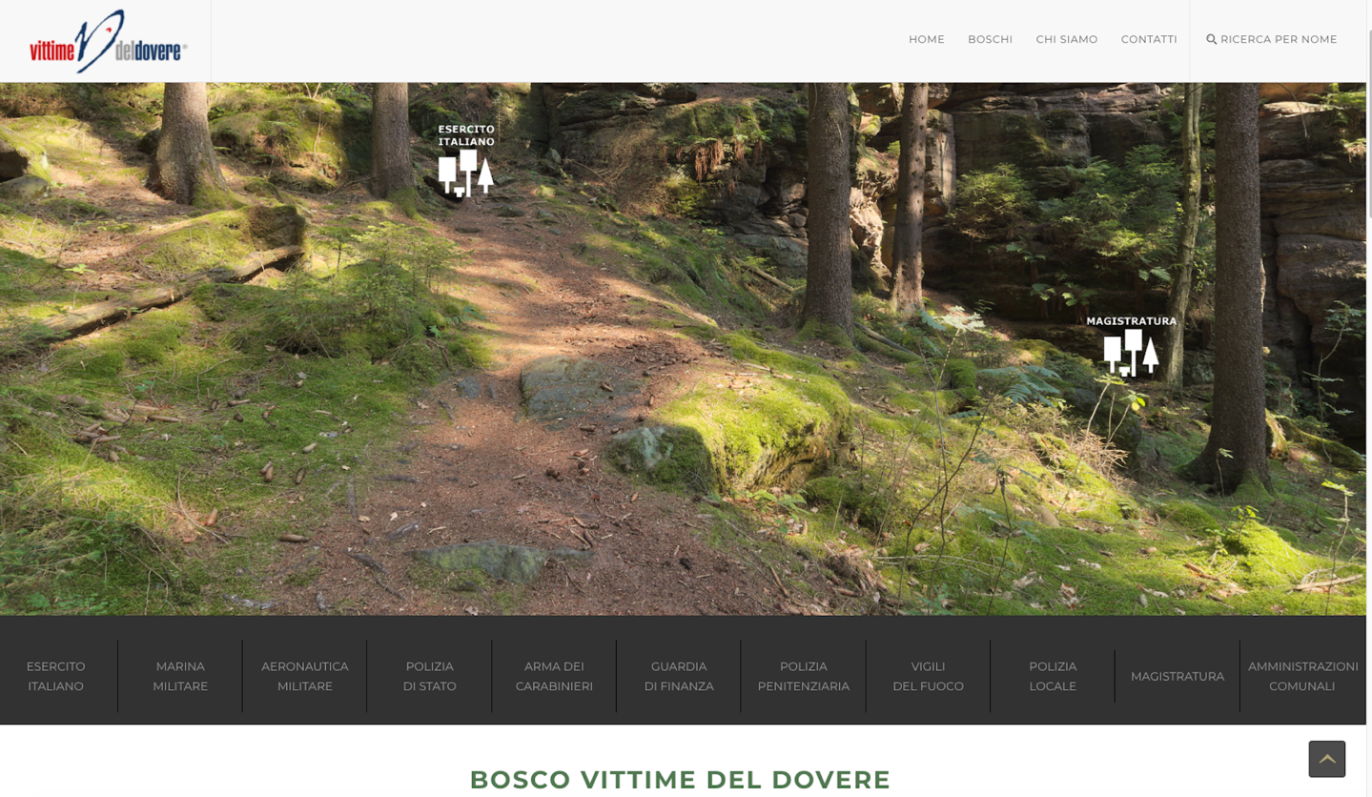

Nel **formato cartaceo** si è voluto riproporre la stessa impostazione e scelta grafica del progetto on line, trasfondendo i riferimenti biografici dei Caduti in singole sezioni dedicate ai vari corpi di appartenenza. Le immagini utilizzate nel sito si ritrovano nell’albo d’oro e in tutto il materiale di comunicazione, allo scopo di restituire una visione coerente e suggestiva di un’atmosfera altamente simbolica.

Si ringrazia Regione Lombardia per il contributo economico per questa importante iniziativa.

**La speranza dell’Associazione è di poter realizzare in un prossimo futuro un Bosco che riunisca tutte le Vittime cadute dal Dopoguerra ad oggi.**

**Questo progetto di ricostruzione della memoria storica viene incontro alle aspettative delle famiglie delle Vittime del Dovere che vedono celebrato e ricordato il più alto sacrificio dei propri cari.**

“Chi dona la vita per gli altri resta per sempre”

**ASSOCIAZIONE VITTIME DEL DOVERE**